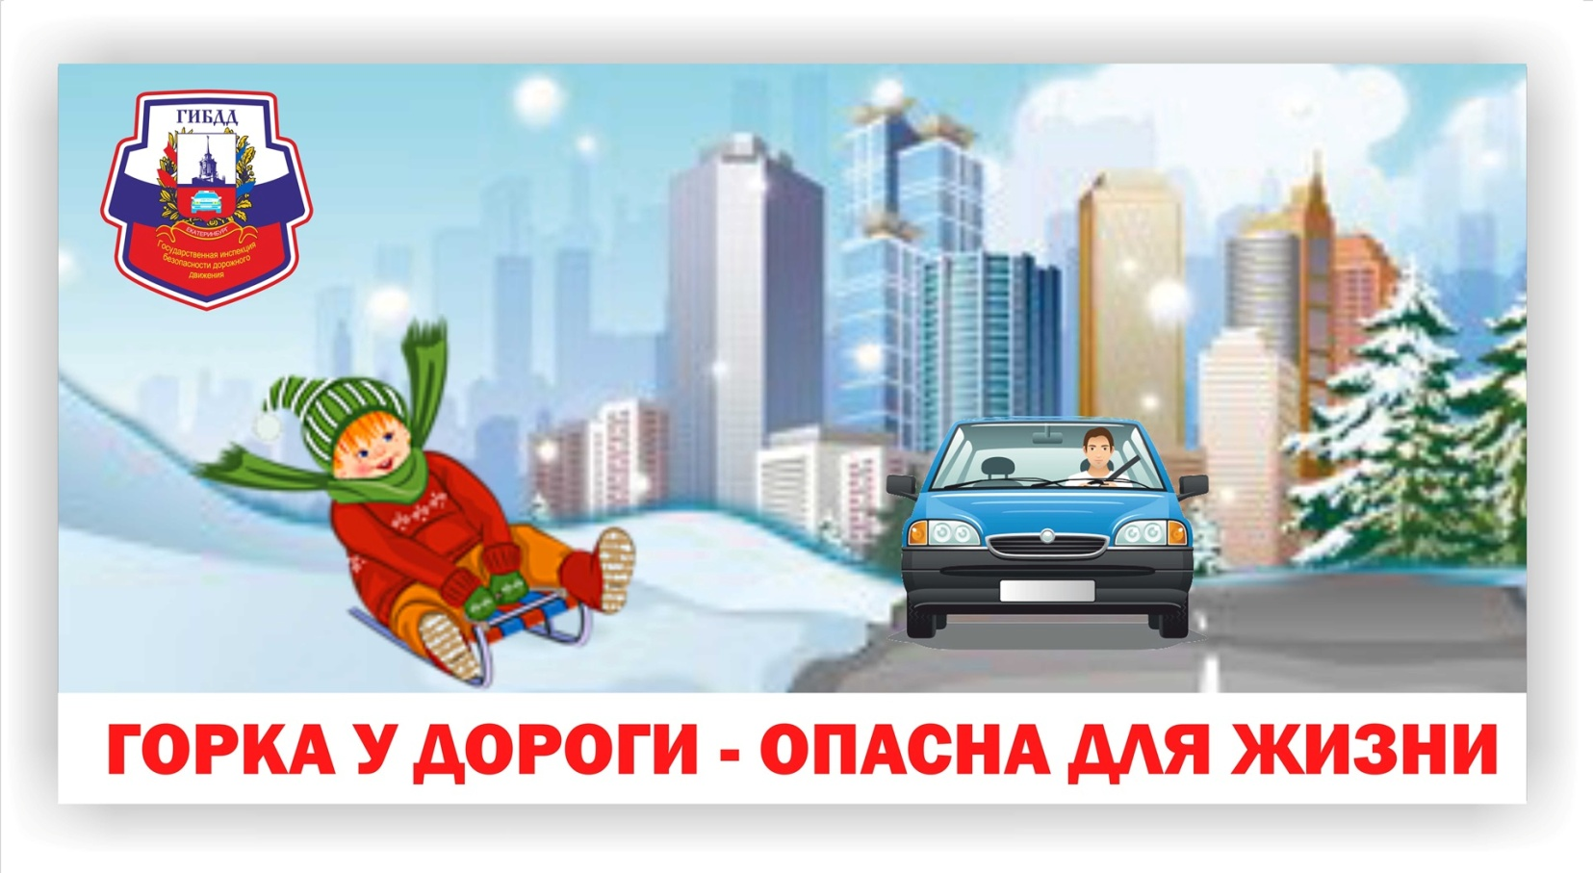
С 10 декабря 2018 года в г. Екатеринбурге проводится профилактическое мероприятие «Горка».
Главная задача - обследование улиц и дворов с целью выявления наледей, скатов, горок и снежных валов, склоны которых выходят на проезжую часть дороги.
В целях оперативного сбора данных об опасных горках и скатах природного происхождения, выходящих на проезжую часть дороги, информацию и фотографии опасных горок можно отправлять на электронную почту gorkaekb@mail.ru. Вся полученная информация в оперативном порядке будет проверена и, в случае подтверждения, будут приняты меры для устранения опасности.
В свою очередь, хотим напомнить родителям, что во избежание несчастных случаев необходимо контролировать досуг своих детей и постоянно напоминать об опасных последствиях скатывания с горки на проезжую часть дороги.

отделение пропаганды ГИБДД УМВД России по г. Екатеринбургу

